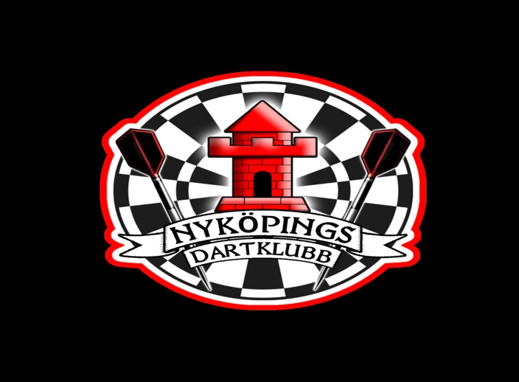

Nyköpings Dartklubb önskar er varmt välkomna till Nyköping och sammandrag 3 i Riksserien den 17-18/5-2025.

Utöver ordinarie inbjudan förmedlas följande information till deltagande lag och besökare:

Inne i arenan kommer det att pågå flera evenemang, därför kommer det att finnas entrévärdar som möter upp i anslutning till entrén.

Vid köp av armband till ett pris av 100:- ingår transport till och från hotell samt rabatt på dryck.

Armbanden kommer att säljas via bokningssidan och i kiosken som ligger i anslutning till entrén inne i multihallen, som är spelplatsen.

Nobina kommer att ansvara för transport och transportledare. Tidtabell bifogas längst ner på sidan.

Garderob kommer att finnas på plats för väskor och ytterkläder till en kostnad av 30:- per dag då väskförbud råder i arenan.

Tävlingen är av stort intresse i dartkretsar och för att kunna genomföra den i Nakka ber vi samtliga deltagande lag att ta med 1-2 läsplattor (uppmärkta med lagnamn och pinkod, gärna 123456) samt laddare. Nyköpings Dartklubb önskar återkoppling om antal paddor som medtages på: nykopingsdartklubb@gmail.com.

Warm up:

På Fredagskvällen den 16/5 kl. 18:00 (anmälan stänger kl. 16:00) spelas den efterlängtade warm up tävlingen i följande klasser:

* Dubbel (Nakka: Warm up RS 2025 Dubbel)
* Öppen klass (Nakka: Warm up RS 2025 Öppen klass)
* Dam (Nakka: Warm up RS 2025 Dam)

Lösenord till samtliga klasser är: rs25

Deltagande i respektive klass kostar 100:- (även dubbeln 100:- / par) och beroende på antal anmälningar kan tävlingsform och starttider för respektive klasser variera men poolspel med efterföljande rak stege är målsättningen.

Anmälan sker i Nakka, sök på: ”Warm up RS 2025” så kommer respektive klass att visas.

I matväg kommer följande restauranger/bryggerier att finnas på plats:

* Real Thai
* Nyköping Brewing Company
* Nils Oscars bryggeri
* Nyköpings Dartklubb har egen kiosk där sedvanligt sortiment såsom korv med bröd, wraps, läsk, kaffe, snacks mm kommer att finnas.

På Lördagskvällen kommer Sunlight hotell, Nyköping Brewing Company samt. Nils Oscar att anordna dartkväll.

Transportschema:

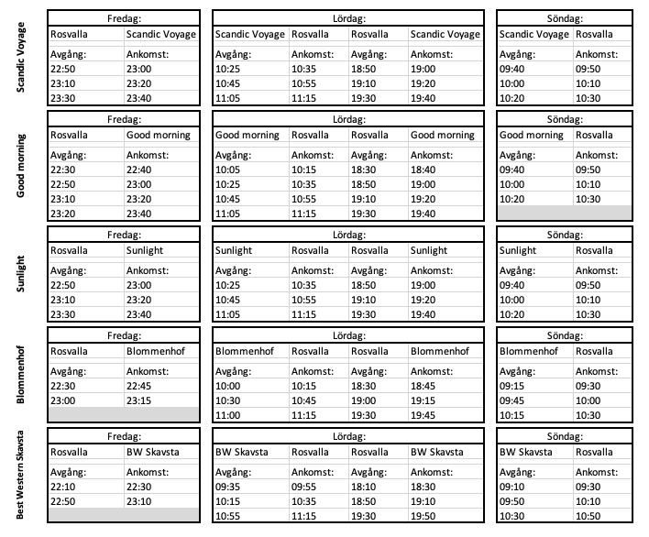

Vägbeskrivning:

Adress:

Nyköpings Arenor Rosvalla

Idrottsvägen 12

611 62 Nyköping

